民培〔2019〕6号

民政部培训中心关于举办2019年新疆维吾尔自治区民政局长脱贫攻坚专题研修班的通知

新疆维吾尔自治区民政厅：
为贯彻落实习近平总书记对民生民政工作作出的重要指示，落实党中央、国务院关于脱贫攻坚、乡村振兴的战略部署和第十四次全国民政工作会议精神，助力边疆民族地区发展，进一步提升新疆维吾尔自治区民政干部在脱贫攻坚中政策执行、服务保障和创新能力，更好地推进新疆维吾尔自治区民政事业发展和脱贫攻坚任务完成。根据民政部党组的指示和《2019年民政部培训计划》（民办发【2019】15号）文件精神，民政部培训中心专门面向新疆维吾尔自治区举办一期脱贫攻坚专题培训。现将有关事项通知如下：
一、培训内容
习近平总书记对新时代民政工作的理论概括及关于民生民政工作论述精解、社会救助在脱贫攻坚中的作用、引导动员社会组织参与脱贫攻坚、新时代深度贫困地区基层社会治理、民政脱贫攻坚信息化运用和脱贫攻坚中领导干部心理介入与疏导等。
二、培训时间、地点
时间：2019年5月22日（报到）-29日（返程）
地点：民政部培训中心（河北省三河市燕郊开发区燕灵路2号）
三、培训对象、人数
新疆维吾尔自治区市、县民政局局长、副局长，共计50人。
四、联系方式
联系人：民政部培训中心培训部 韩老师
电话：010-61591725 传真：010-61595408
手机：18611658143 前台：010－61595421－8000
五、其他事项
（一）请新疆维吾尔自治区民政厅于2019年5月16日之前，将报名汇总表传真至民政部培训中心。
（二）本期培训所需费用由民政部培训中心承担，学员往返交通费由所在单位按规定报销。
附件: 1.2019年新疆维吾尔自治区民政局长脱贫攻坚专题研修班报名汇总表；
2.民政部培训中心乘车路线图。
民政部培训中心
2019年5月8日

附件1：
新疆维吾尔自治区民政局长脱贫攻坚专题研修班报名汇总表
新疆维吾尔自治区民政厅（盖章）
电话（传真）： 联系人： 手机：
序号 | 姓名 | 性别 | 民族 | 单位 | 职务 | 通讯地址/办公电话 | 手机
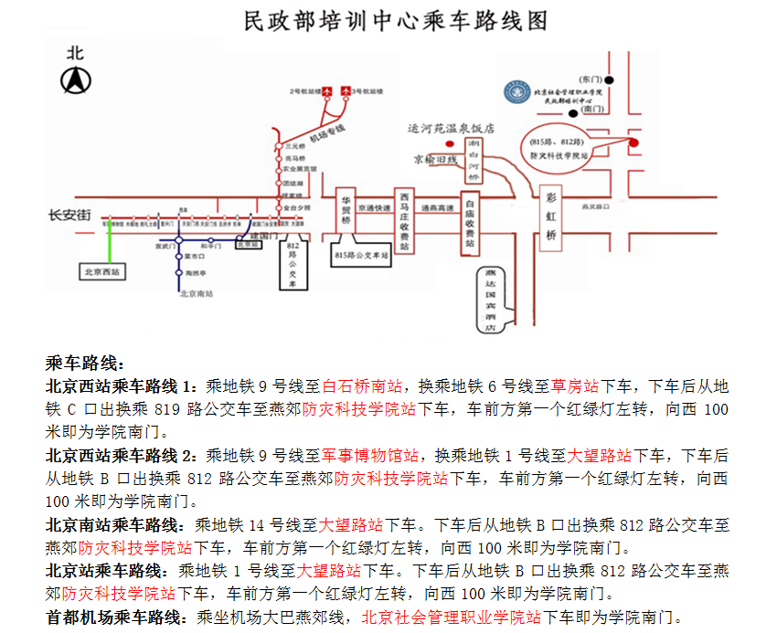附件2：

